我的4750是在易迅网买的，买回来就发现机器里面有响声，像是什么东西掉在里面，前几天终于无法忍受，把光驱拆掉，使劲晃动，居然掉出一个螺丝来http://benyouhui.img168.net/static/image/smiley/default/funk.gif，今天趁值班，把本子拆开看这个螺丝是因为松动掉出的还是多出的。  
先上拆机工具  
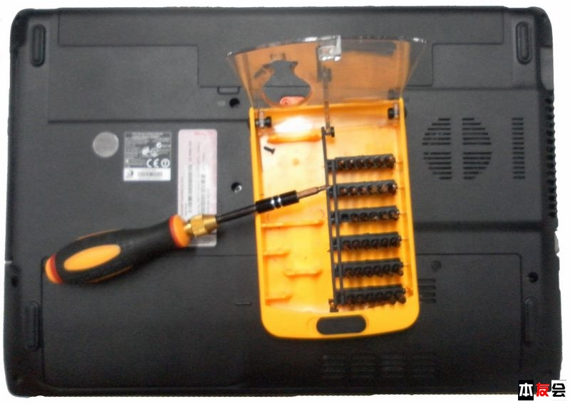  
淘宝不到30元的K牌，我用它拆过手机、电脑近百台了http://benyouhui.img168.net/static/image/smiley/default/lol.gif  
4750拆机其实挺简单的，首先把电池拿掉：用螺丝刀向右一拨，电池取出；然后把读卡器里的那个卡片去除，翻过机身，D面朝上，把你能看到的螺丝都取下来  
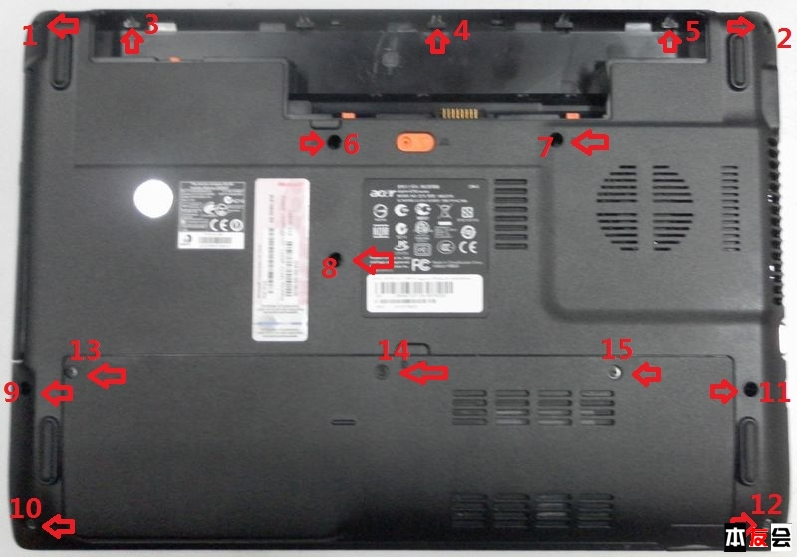  
拆开13、14、15号螺丝，扒开背盖就可以看到硬盘、内存以及无线网卡了，平时我们升级内存、硬盘只要拆这几个螺丝就行了  
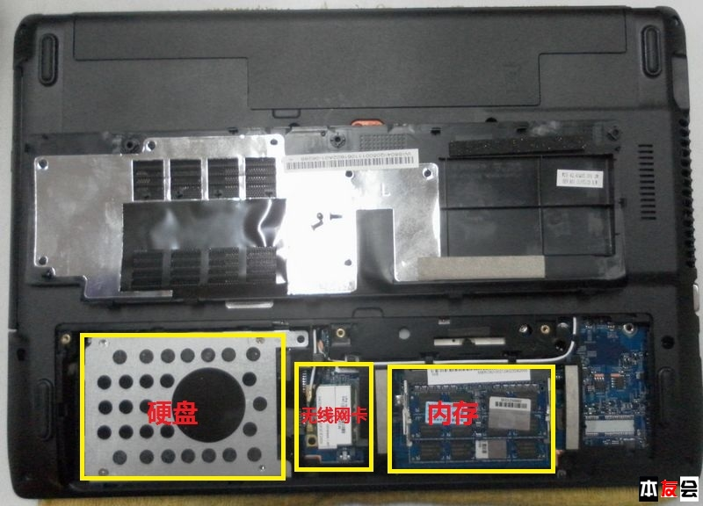  
扭开硬盘右上角的一颗螺丝然后将硬盘向左推就可以取下硬盘了,同时可以顺便把无线网卡的一黑一白两个天线拔下，无线网卡及内存可以不取下。另外还有1、2、3号螺丝也要取下  
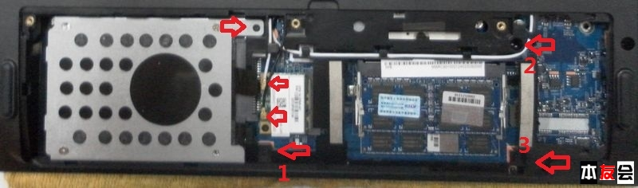  
拆开8号螺丝，然后沿光驱的缝隙一扒就可以把光驱取下来  
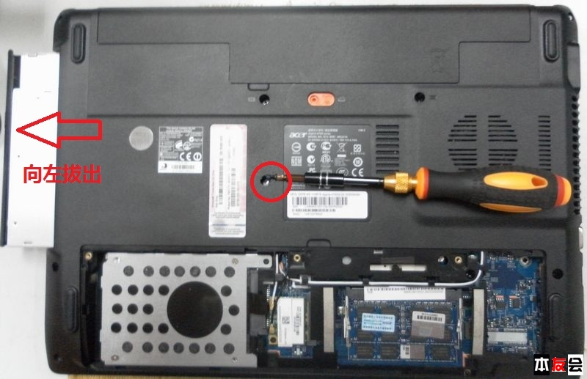  
所有螺丝都取下后翻转笔记本，下面就到了取键盘了，acer笔记本的键盘一般都是用卡扣卡住的，用平口螺丝刀向上一顶，卡扣就缩进去了，键盘上的 ESC/F4/F8/F12/DEL几个键上面各有一个可以伸缩的卡扣，另外TAB和PG UP键旁边各有一个固定的卡扣，不可伸缩的哦，把上面一排伸缩卡扣顶进去后，用一个比较薄的小刀或其他硬物把键盘向上抬，就可以抬起键盘  
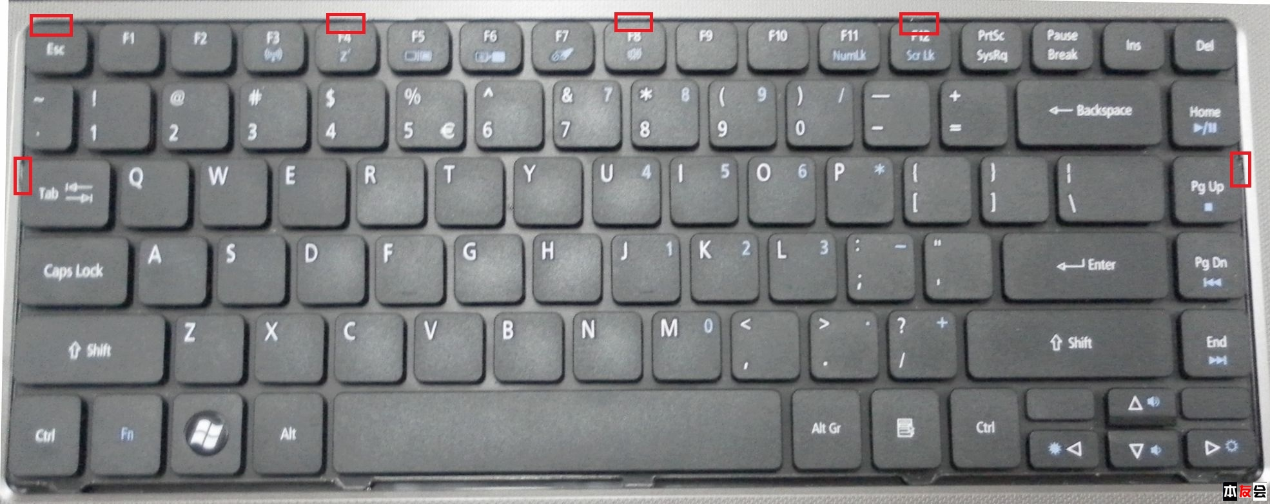  
键盘抬起后不要着急往下拿，还要把键盘下面的排线取下的  
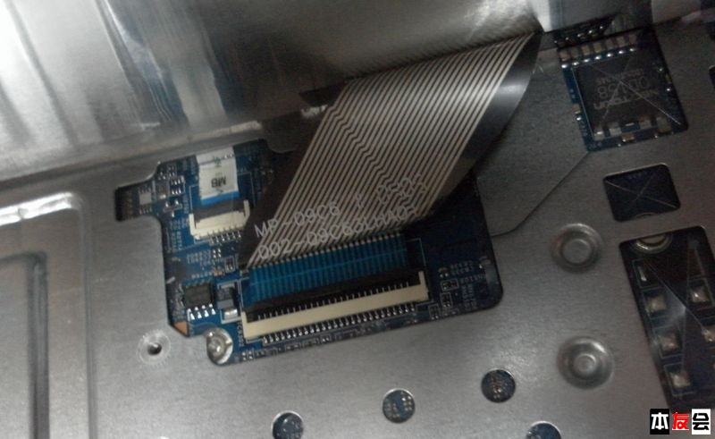  
排线是有活动卡扣固定的，把黑色部分向上一扒就可以把排线拔出，取下键盘了，可以看到键盘背面并不是整块的金属板，而是贴了一层金属箔  
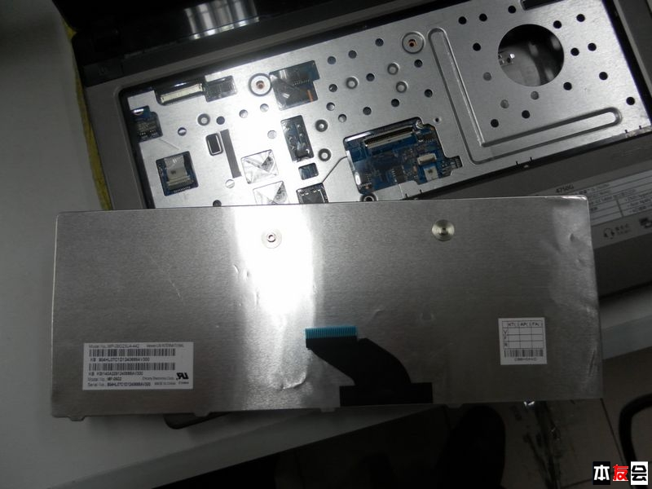  
取下唯一的螺丝及两个数据线后就可以把C壳分离出来了  
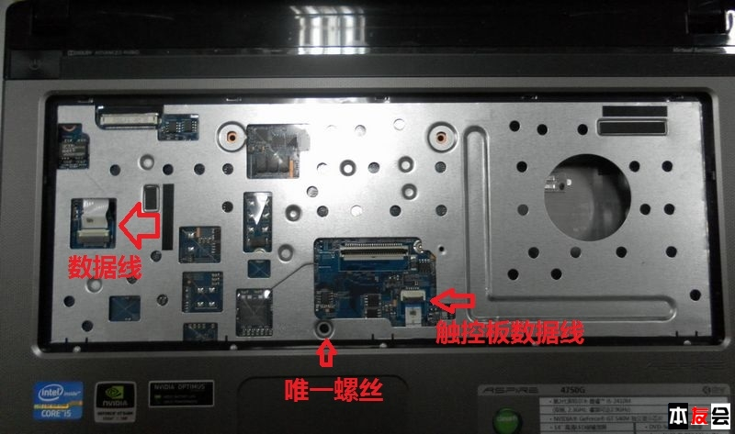  
分离C壳建议用信用卡或直接用指甲沿C、D壳的缝隙轻轻撬开，是CD壳分离，然后向上抬就可以了，这是C壳背面，我们可以看到4750悲催的喇叭  
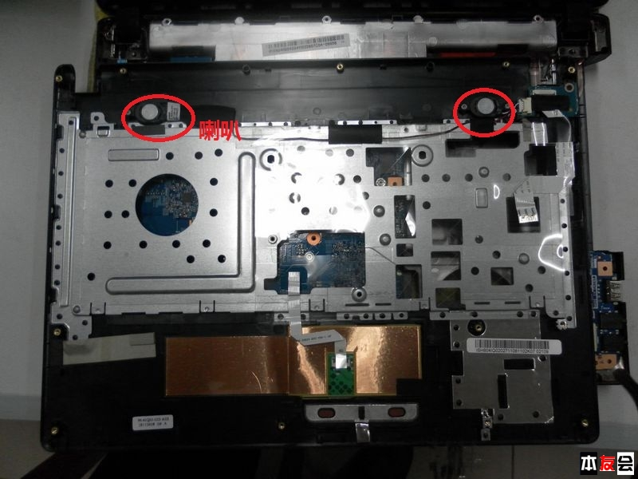  
C壳取下后我们就可以看到主板了  
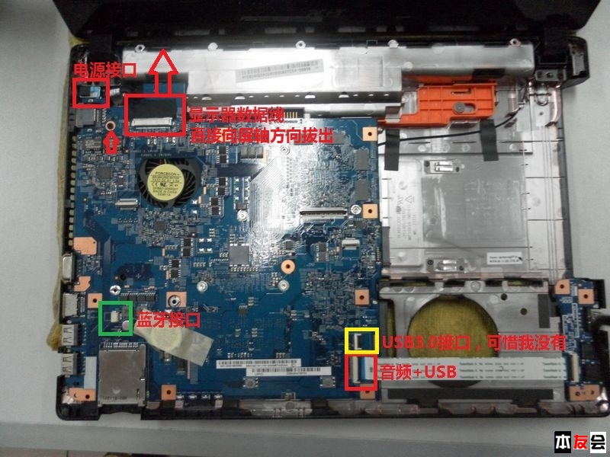  
图上绿色框内应该是蓝牙接口，黄色框内的是USB3.0接口，可惜我的机子不带。  
主板上也只有一个螺丝（箭头所指），拔出显示器数据线及下面的音频数据线，轻轻从右边把主板抬起，电源接口直接抓住线一拔，整个主板就完全取下来了  
这是掏空的D壳  
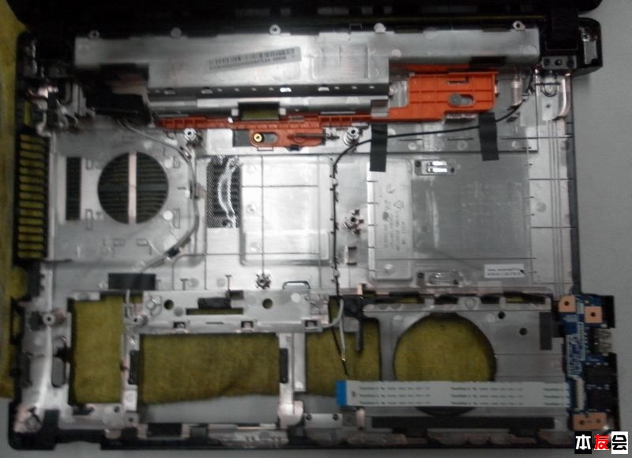  
主板正面  
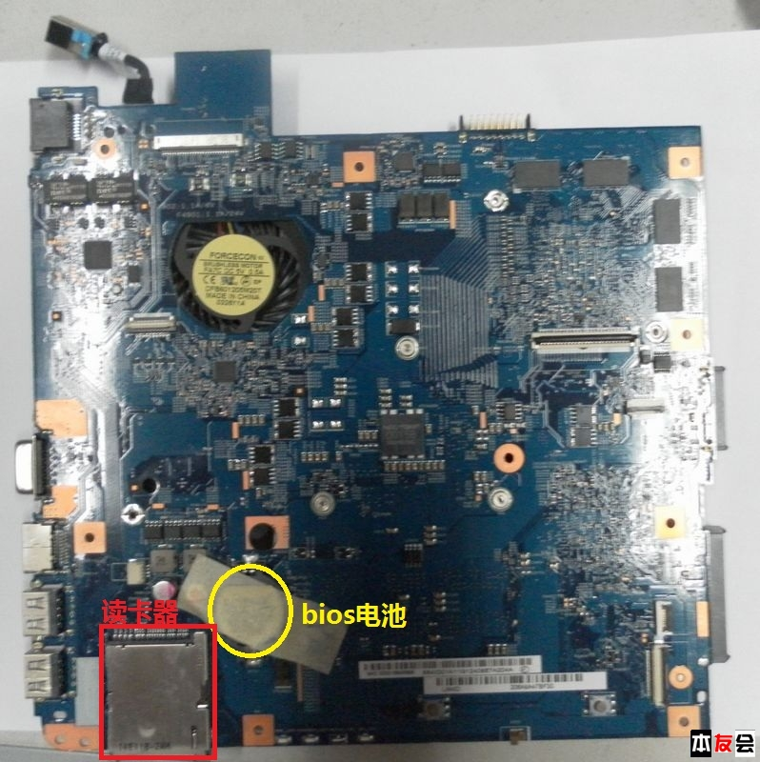  
主板背面，大家纠结的B2/B3就是南桥那个芯片了  
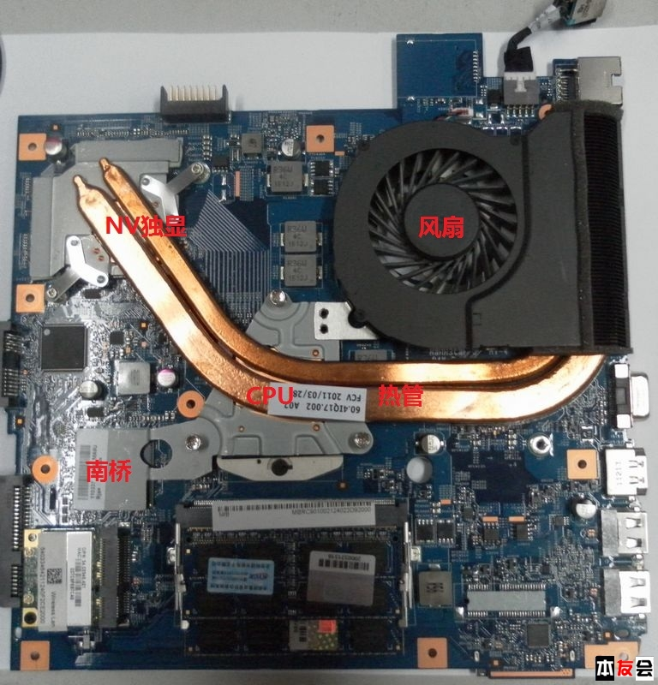  
继续拆，取下散热器后的主板背面  
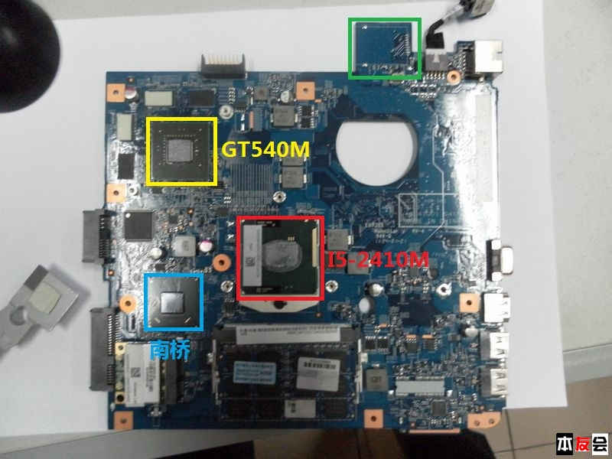  
注意主板绿色框内的空焊，旁边有小字SIM1字样，已经有牛人焊上SIM卡座，换了网卡成功享受3G的便捷与高消费了  
再来个特写  
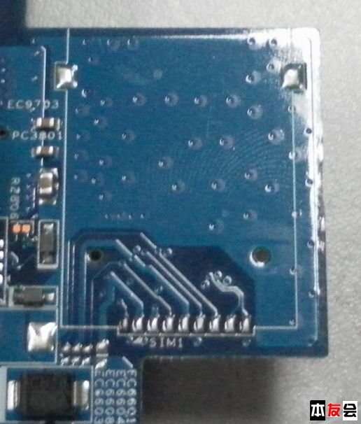  
D壳的SIM卡口  
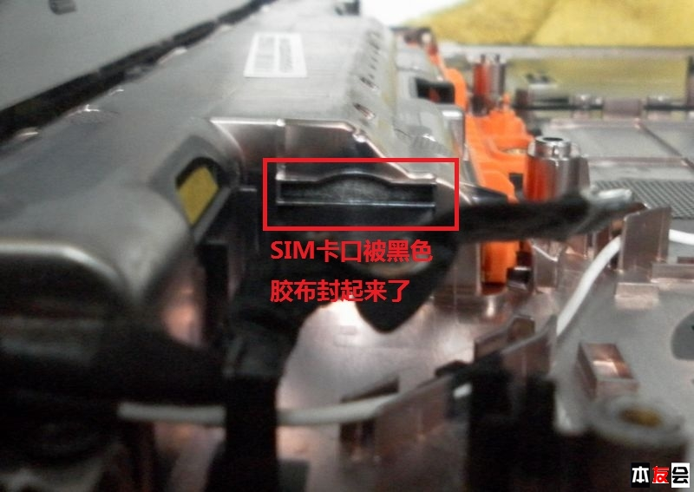  
取下来的散热器，因为采用1个多月，很干净，就没有再拆风扇了。需要清理风扇的拆下3个螺丝就可以了  
   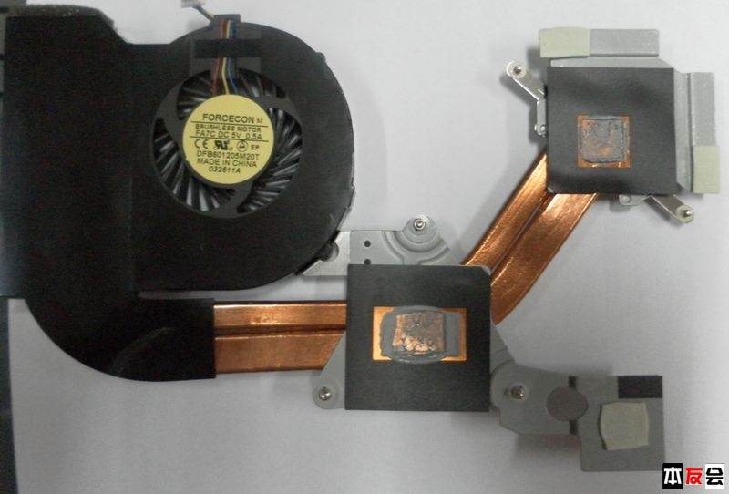  
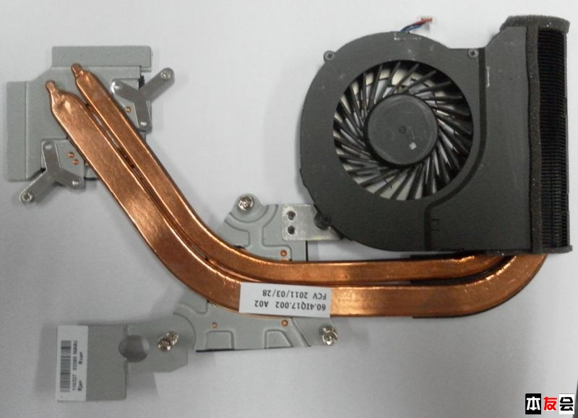  
GPU特写  
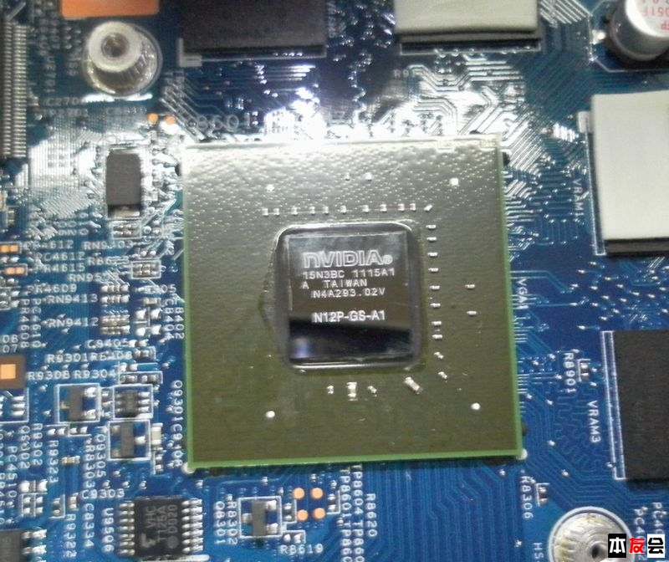  
南桥特写，相机不给力啊，晚上拍的，糊了  
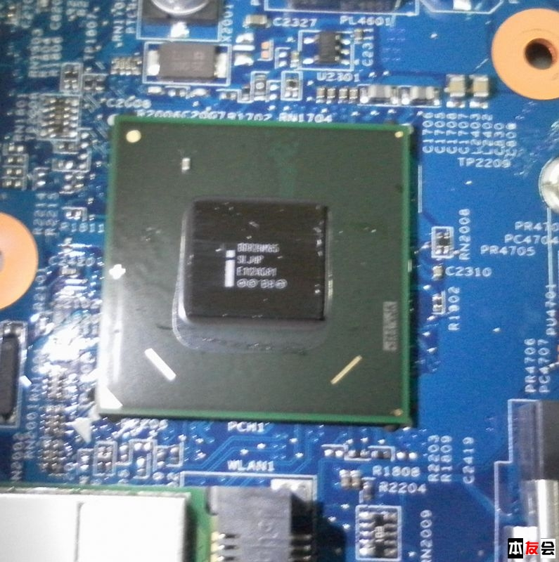  
编号是SLJ4P，B3步进的  
CPU部分  
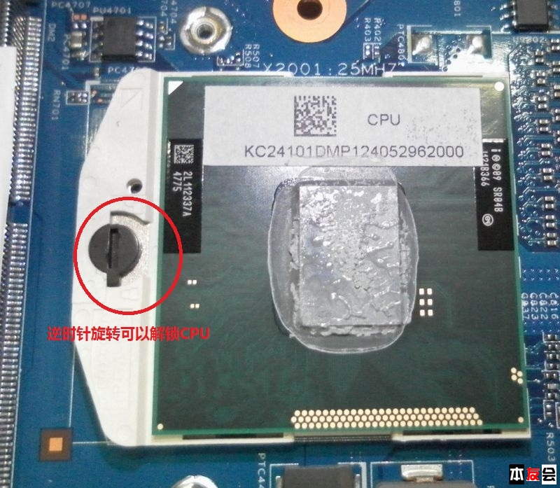  
CPU特写  
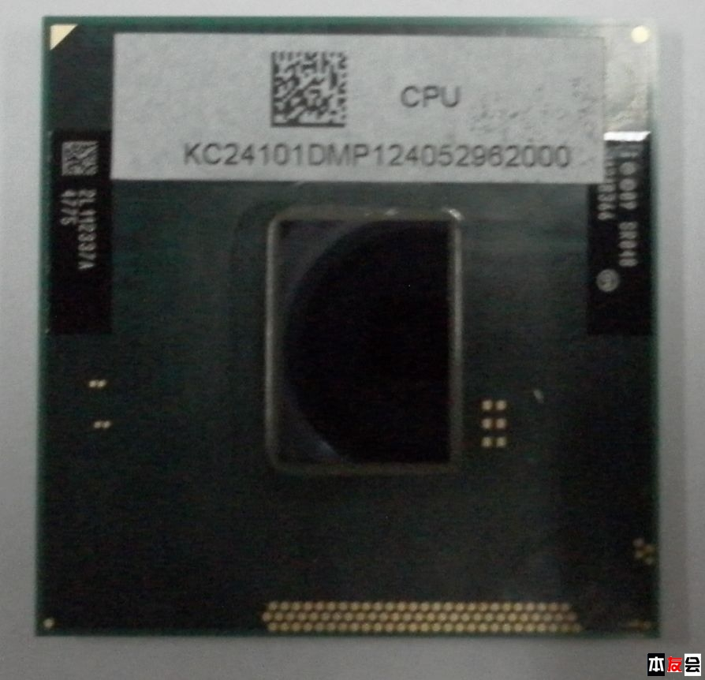  
CPU插座特写  
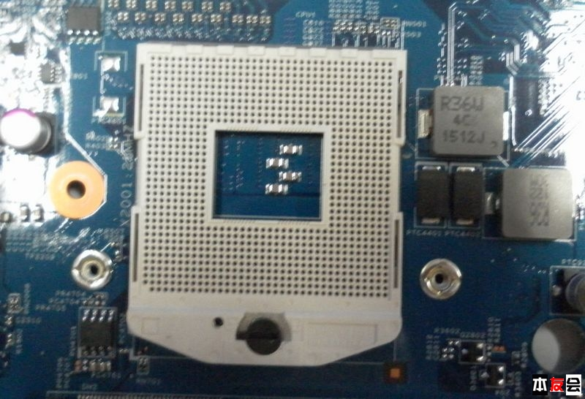  
拆机到此完毕，屏幕因为没什么可折腾的，就不再拆了，啥时4750可以上高分再来个拆屏帖。  
上硅脂，早前京东买的，凑合用了  
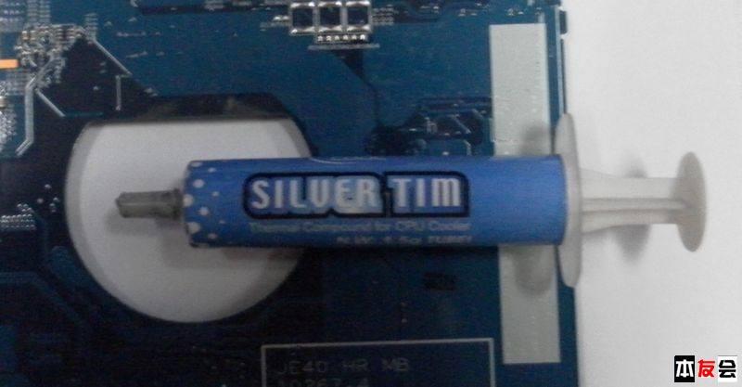  
上个换硅脂前后的温度对比图，CPU/GPU还低了几度，不枉此拆  
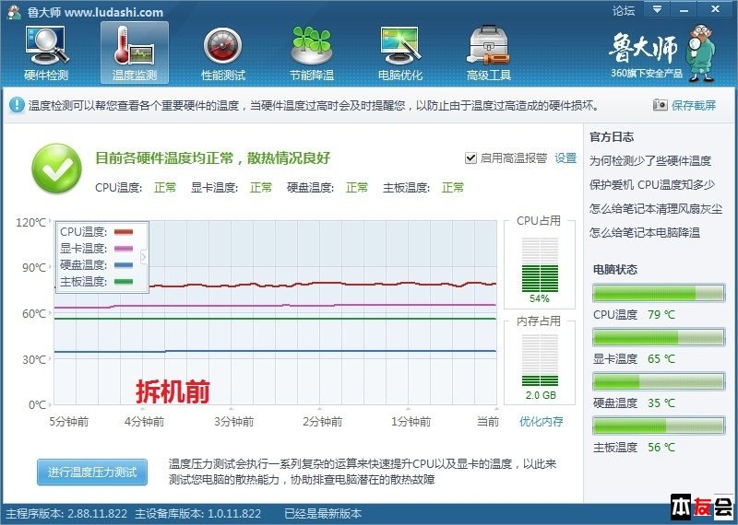  
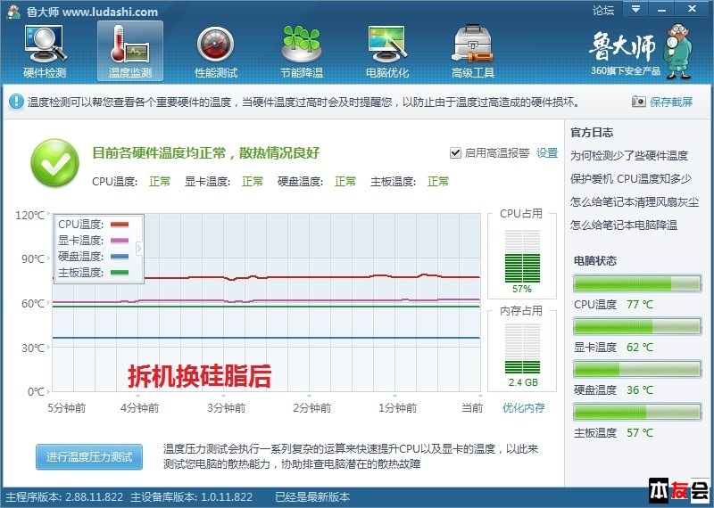  
OK，按照拆机的顺序反过来装机，键盘装好后别急着上螺丝，把电池接上开机看看，没问题后再上螺丝。我开始一激动居然忘了把风扇的线给接上http://benyouhui.img168.net/static/image/smiley/default/funk.gif只好又拆一次。  
装完后螺丝不多不少，看来前几天掉出来的那个螺丝是acer的赠品，拆机到此结束，总的一条胆大心细。  
最后上个我放螺丝的图，不放心的可以打个D壳图在把螺丝放上面  
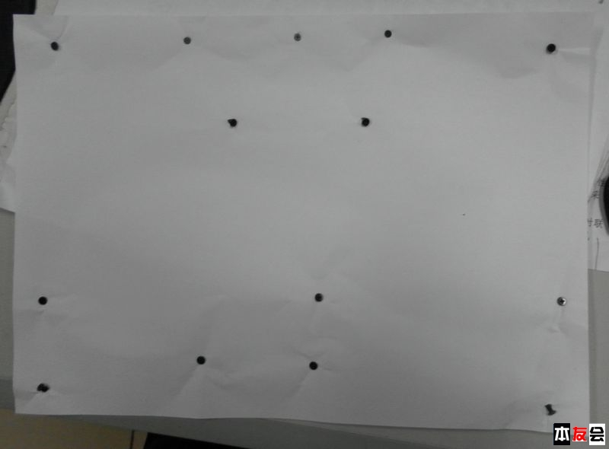  
最后祝大家拆机愉快http://benyouhui.img168.net/static/image/smiley/default/titter.gif